«Мы с тобой, малыш!»
Автор: воспитатель высшей квалификационной категории
Гетман Надежда Павловна
МАДОУ АР детский сад «Сибирячок» корпус №3
Детский сад-это дом, где дети дошкольного возраста ежедневно проводят большую часть времени. Детский сад-это большой дом, семья, в которой должно быть тепло и уютно всем. Педагог-воспитатель для них близкий человек, наставник, учитель, а для тех, кого впервые приводят в группу, воспитатель становится второй мамой.
Моим малышам необходимо было ощущение защищенности и безопасности. Именно в тот момент я все свои умения, способности направила на то, чтобы как можно легче дети прошли адаптационный период, старалась радовать, удивлять, учить их тому, что умею сама.
Поставила перед собой основные задачи в адаптационный период:
1. Создавать условия для охраны и укрепления здоровья детей, облегчения периода адаптации к условиям дошкольного учреждения.
2. Формировать у детей навыки здорового образа жизни, содействовать полноценному физическому развитию детей.
Подключила весь арсенал методов, приемов, позволяющих затормаживать отрицательные эмоции малышей. В первые дни пребывания детей предлагала: игры с песком и водой; монотонные движения руками; сжимание кистей рук; рисование фломастерами, маркерами, красками; слушание негромкой спокойной музыки в виде детских песенок («Серенькая кошечка», «вышла курочка гулять», «Петушок, петушок»); предлагала детям пальчиковые игры, которые детям очень нравятся. («Наши пальчики устали», «Моя семья», «А все вместе кулачок», «Девочки и мальчики».), чтобы сгладить период адаптации подобрала и подвижные игры для детей в период адаптации (Зайка серенький сидит, «Лохматый пес», «Птички невелички», «Кто как передвигается») на тот момент необходимо вместе с детьми превращаться в тех героев которые пришли к ним в гости, проговаривая слова их голосом героя: что отвлекает детей от обычной обстановки, он забывает и включается в игру вместе со всеми. Старалась привлекать внимание детей к предметам, животным, людям использовала в игре яркий красочный материал.
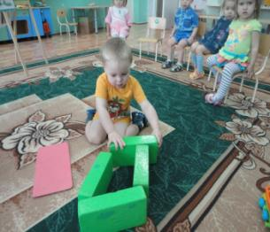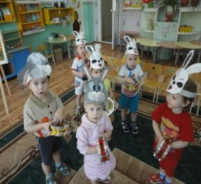
Детям очень нравится брать его в руки, прикасаться, постукивать предметом, надавливать, пробовать на вкус…Мышцы рук, нервные окончания учат глаза и мозг запоминать и осязать. Рука познает а мозг фиксирует все ощущения и представления, собирая их в образ того или иного предмета. Богатейшим подспорьем в организации режимных моментов становится фольклор и детская литература. С их помощью я придумываю игры, которые помогают ребенку научиться умываться: ( «Чешу, чешу волосоньки», «Наша Катя маленька», «Водичка, водичка», «Кран откройся». Часто припеваем песенки, потешки сама с детьми, прививая им культурно-гигиенические навыки: мыли ручки с песенками и потешками, за столом вместе с нами сидели сказочные герои и внимательно за нами наблюдали, при одевании с детьми так же использовались потешки. В адаптационный период создавала в группе как можно больше ситуаций общения.
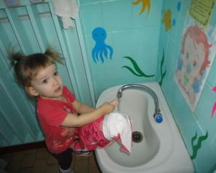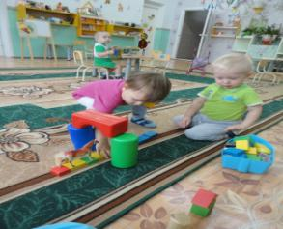
Например: ситуации «Домик для моей одежды», « Научим Катю умываться», «Построим для матрешки скамеечку», «Построим для кати кроватку», «Воротики для уточки».
Неизменное воздействие на укрепление здоровья детей в адаптационный период оказывают физические нагрузки: регулярное проведение утренней гимнастики под музыку, физкультурные занятия с яркими атрибутами (мягкий модуль, крупный строитель, палки, мячи, шарики, подвижные игры с использованием шапочек героев. Особенно эффективны занятия физкультурой на свежем воздухе.
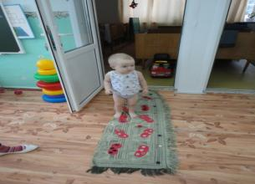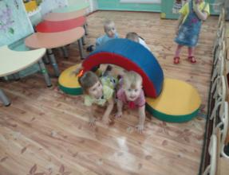
Предметно – пространственная среда несет в себе огромные возможности педагогического воздействия на ребенка - она воспитывает и развивает его. В группе пространственную среду оформили таким образом, чтобы обеспечить достаточный простор для всех видов деятельности малышей: от активных видов до спокойных, требующих сосредоточенности и тишины. Практически любой малыш в первое время испытывает дискомфорт от размеров спальни и группы – они слишком большие, не такие, как дома. Для успешной адаптации детей, использовали музыкальные игрушки, развешивали и во время сна включали их. Чтобы ребенку хотелось с удовольствием идти в детский сад предлагали родителям приносить любимую игрушку, с которой ребенок на протяжении всего дня мог общаться. Все эти атрибуты становятся для малыша символом и частичкой дома. Оформили в группе уголок патриотизма, в котором расположили фото семьи, малыш в любой момент может увидеть своих близких, и уже не так будет тосковать вдали от дома. Создавая благоприятные условия к успешной адаптации – согласованность действий родителей и воспитателей, сближение подходов к индивидуальным особенностям ребенка в семье и в детском саду. Все привычки и особенности ребенка сразу выяснить сложно, но в беседе и в процессе анкетирования старались узнать, каковы характерные черты его поведения, интересы, склонности, и сделать прогноз готовности ребенка к поступлению в дошкольное учреждение.
В период адаптации малыша к условиям дошкольного учреждения многие родители испытывают трудности и нуждаются в индивидуальных консультациях, мы старались на протяжении всего учебного года в адаптационный период регулярно менять соответствующую информацию в родительском уголке, с целью донести нужный материал до родителей о том, что
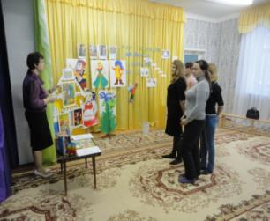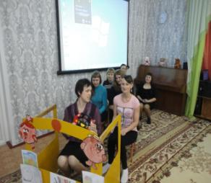
что не следует нарушать режим, по которому малыш живет в детском саду. Проводили родительские собрания в форме игры «Здравствуй детский сад», «Как помочь малышу в развитии речи». Малыша стараемся окружить любовью, лаской радуемся его приходу.
Очень успешно прошла адаптация у большинства детей в группе об этом свидетельствует тесный контакт, совместная работа в одном направлении воспитателей и родителей.
О том, что адаптационный период завершен, свидетельствуют также показатели: спокойный сон в группе и хороший ночной сон дома, хороший аппетит в группе и дома, бодрое настроение, веселые игры, участие в общих делах.
Мудрые мамы и папы! Период привыкания к детскому саду - не самый легкий в вашей жизни и жизни вашего малыша. Вы наверняка будете волноваться о том, как он там, а он первое время будет сильно скучать по маме. Не волнуйтесь, со временем все наладится. И в ваших силах позаботиться, чтобы первая дорожка самостоятельности для Вашего крохи не была чересчур ухабистой и не страшили его не лисы, не волки, не медведи. А мы всегда готовы ответить на любые волнующие Вас вопросы.
Свою статью хотелось бы закончить короткой притчей:
Идет прохожий и видит - люди что-то строят.
-Что ты делаешь? спрашивает он одного каменщика.
-Я укладываю кирпичи, отвечает тот.
-А ты что делаешь? спрашивает он второго.
-Я возвожу стену, отвечает второй.
-А ты что делаешь? - спрашивает он третьего.
-Я строю храм.
Когда мы строим «дом», в котором будет жить наш ребенок, важно заботиться о качестве «кирпичей» и правильности их «укладки».
От нас зависит, насколько этот храм будет наполнен светом радости.

